Элементы тормозной системы с гидроприводом.Гидровакуумный усилитель тормозов. 2 часа.

Устройство тормозной системы
Тормозная система имеет следующее устройство:
- тормозной механизм;
- тормозной привод.

Схема тормозной системы
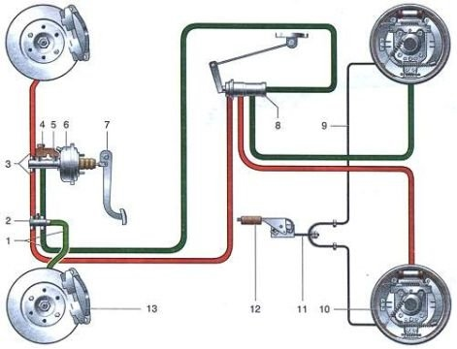
Схема подготовлена по материалам сайта automn.ru

- трубопровод контура «левый передний-правый задний тормозные механизмы»
- сигнальное устройство
- трубопровод контура «правый передний - левый задний тормозные механизмы»
- бачок главного цилиндра
- главный цилиндр
- вакуумный усилитель тормозов
- педаль тормоза
- регулятор давления
- трос стояночного тормоза
- тормозной механизм заднего колеса
- регулировочный наконечник стояночного тормоза
- рычаг привода стояночного тормоза
- тормозной механизм переднего колеса
Тормозной механизм предназначен для создания тормозного момента, необходимого для замедления и остановки автомобиля. На автомобилях устанавливаются фрикционные тормозные механизмы, работа которых основана на использовании сил трения. Тормозные механизмы рабочей системы устанавливаются непосредственно в колесе. Тормозной механизм стояночной системы может располагаться за коробкой передач или раздаточной коробкой.
В зависмости от конструкции фрикционной части различают:
- барабанные тормозные механизмы;
- дисковые тормозные механизмы.
Тормозной механизм состоит из вращающейся и неподвижной частей. В качестве вращающейся части барабанного механизма используется тормозной барабан, неподвижной части – тормозные колодки или ленты.
Вращающаяся часть дискового механизма представлена тормозным диском, неподвижная – тормозными колодками. На передней и задней оси современных легковых автомобилей устанавливаются, как правило, дисковые тормозные механизмы.
Дисковый тормозной механизм состоит из вращающегося тормозного диска, двух неподвижнах колодок, установленных внутри суппорта с обеих сторон.
Схема дискового тормозного механизма
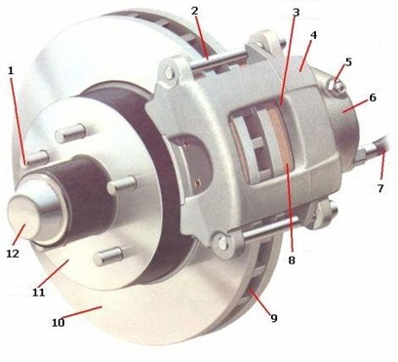
Схема подготовлена по материалам сайта motorera.com
- колесная шпилька
- направляющий палец
- смотровое отверстие
- суппорт
- клапан
- рабочий цилиндр
- тормозной шланг
- тормозная колодка
- вентиляционное отверстие
- тормозной диск
- ступица колеса
- грязезащитный колпачок
Суппорт закреплен на кронштейне. В пазах суппорта установлены рабочие цилиндры, которые при торможении прижимают тормозные колодки к диску.
Тормозной диск при томожении сильно нагреваются. Охлаждение тормозного диска осуществляется потоком воздуха. Для лучшего отвода тепла на поверхности диска выполняются отверстия. Такой диск называется вентилируемым. Для повышения эффективности торможения и обеспечения стойкости к перегреву на спортивных автомобилях применяются керамические тормозные диски.
Тормозные колодки прижимаются к суппорту пружинными элементами. К колодкам прикреплены фрикционные накладки. На современных автомобилях тормозные колодки оснащаются датчиком износа.
Тормозной привод обеспечивает управление тормозными механизмами. В тормозных системах автомобилей применяются следующие типы тормозных приводов:
- механический;
- гидравлический;
- пневматический;
- электрический;
- комбинированный.
Механический привод используется в стояночной тормозной системе. Механический привод представляет собой систему тяг, рычагов и тросов, соединяющую рычаг стояночного тормоза с тормозными механизмами задних колес. Он включает:
- рычаг привода;
- регулируемый наконечник;
- уравнитель тросов;
- тросы;
- рычаги привода колодок.
На некоторых моделях автомобилей стояночная система приводится в действие от ножной педали, т.н. стояночный тормоз с ножным приводом. В последнее время в стояночной системе широко используется электропривод, а само устройство называется электромеханический стояночный тормоз.
Гидравлический привод является основным типом привода в рабочей тормозной системе. Конструкция гидравлического привода включает:
- тормозную педаль;
- усилитель тормозов;
- главный тормозной цилиндр;
- колесные цилиндры;
- шланги и трубопроводы.
Тормозная педаль передает усилие от ноги водителя на главный тормозной цилиндр.
Усилитель тормозов создает дополнительное усилие, передоваемое от педали тормоза. Наибольшее применение на автомобилях нашел вакуумный усилитель тормозов.

Вакуумный усилитель тормозов является самым распространенным видом усилителя, который применяется в тормозной системе современного автомобиля. Он создает дополнительное усилие на педали тормоза за счет разряжения. Применение усилителя значительно облегчает работу тормозной системы автомобиля, и тем самым уменьшает усталость водителя.
Конструктивно вакуумный усилитель образует единый блок с главным тормозным цилиндром. Вакуумный усилитель тормозов имеет следующее устройство:
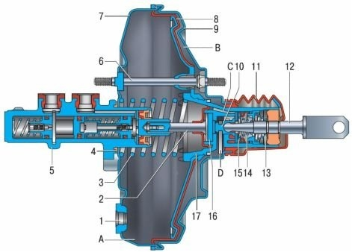

- фланец крепления наконечника;
- шток;
- возвратная пружина диафрагмы;
- уплотнительное кольцо фланца главного цилиндра;
- главный цилиндр;
- шпилька усилителя;
- корпус усилителя;
- диафрагма;
- крышка корпуса усилителя;
- поршень;
- защитный чехол корпуса клапана;
- толкатель;
- возвратная пружина толкателя;
- пружина клапана;
- следящий клапан;
- буфер штока;
- корпус клапана;
- А – вакуумная камера;
- В – атмосферная камера;
- С, D – каналы
Схема вакуумного усилителя тормозов
Корпус усилителя разделен диафрагмой на две камеры. Камера, обращенная к главному тормозному цилиндру, называется вакуумной. Противоположная к ней камера (со стороны педали тормоза) – атмосферная.
Вакуумная камера через обратный клапан соединена с источником разряжения. В качестве источника разряжения обычно используется область в впускном коллекторе двигателя после дроссельной заслонки. Для обеспечения бесперебойной работы вакуумного усилителя на всех режимах работы автомобиля в качестве источника разряжения может применяться вакуумный электронасос. На дизельных двигателях, где разряжение во впускном коллекторе незначительное, применение вакуумного насоса является обязательным. Обратный клапан разъединяет вакуумный усилитель и источник разряжения при остановке двигателя, а также отказе вакуумного насоса.
Атмосферная камера с помощью следящего клапана имеет соединение:
- в исходном положении - с вакуумной камерой;
- при нажатой педали тормоза - с атмосферой.
Толкатель обеспечивает перемещение следящего клапана. Он связан с педалью тормоза.
Со стороны вакуумной камеры диафрагма соединена со штоком поршня главного тормозного цилиндра. Движение диафрагмы обеспечивает перемещение поршня и нагнетание тормозной жидкости к колесным цилиндрам.
Возвратная пружина по окончании торможения перемещает диафрагму в исходное положение .
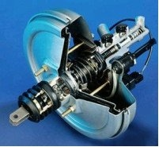
Для эффективного торможения в экстренной ситуации в конструкцию вакуумного усилителя тормозов может быть включена система экстренного торможения, представляющая собой дополнительный электромагнитный привод штока.
Дальнейшим развитием вакуумного усилителя тормозов является т.н. активный усилитель тормозов. Он обеспечивает работу усилителя в определенных случаях и, следовательно, нагнетание давления без участия водителя. Активный усилитель тормозов используется в системе ESP для предотвращения опрокидывания и ликвидации избыточной поворачиваемости.
Принцип действия вакуумного усилителя тормозов основан на создании разности давлений в вакуумной и атмосферной камерах. В исходном положении давление в обеих камерах одинаковое и равно давлению, создаваемому источником разряжения.
При нажатии педали тормоза усилие через толкатель передается к следящему клапану. Клапан перекрывает канал, соединяющий атмосферную камеру с вакуумной. При дальнейшем движении клапана атмосферная камера через соответствующий канал соединяется с атмосферой. Разряжение в атмосферной камере снижается. Разница давлений действует на диафрагму и, преодолевая усилие пружины, перемещает шток поршня главного тормозного цилиндра.
Конструкция вакуумного усилителя обеспечивает дополнительное усилие на штоке поршня главного тормозного цилиндра пропорциональное силе нажатия на педаль тормоза. Другими словами, чем сильнее водитель нажимает на педаль, тем эффективнее будет работать усилитель.
При окончании торможения атмосферная камера вновь соединяется с вакуумной камерой, давление в камерах выравнивается. Диафрагма под действием возвратной пружины перемещается в исходное положение.
Максимальное дополнительное усилие, реализуемое с помощью вакуумного усилителя тормозов, обычно в 3-5 раз превышает усилие от ноги водителя. Дальнейшее повышение величины дополнительного усилия достигается увеличением числа камер вакуумного усилителя, а также увеличением размера диафрагмы.

Главный тормозной цилиндр создает давление тормозной жидкости и нагнетает ее к тормозным цилиндрам. На современных автомобилях применяется сдвоенный (тандемный) главный тормозной цилиндр, который создает давление для двух контуров.
Над главным цилиндром находится расширительный бачок, предназначенный для пополнения тормозной жидкости в случае небольших потерь.
Колесный цилиндр обеспечивает срабатывание тормозного механизма, т.е. прижатие тормозных колодок к тормозному диску (барабану).
Для реализации тормозных функций работа элементов гидропривода организована по независимым контурам. При выходе из строя одного контура, его функции выполняет другой контур. Рабочие контура могут дублировать друг-друга, выполнять часть функций друг-друга или выполнять только свои функции (осуществлять работу определенных тормозных механизмов). Наиболее востребованной является схема, в которой два контура функционируют диагонально.
На современных автомобилях в состав гидравлического тормозного привода включены различные электронные компоненты:
- антиблокировочная система тормозов;
- усилитель экстренного торможения;
- система распределения тормозных усилий;
- электронная блокировка дифференциала;
- антипробуксовочная система.
- Преподаватель Жуков Л.А.
- Ответить на вопросы.
- 1.Какие типы тормозов вы знаете.
- 2.Какие приводы тормозов вы знаете.
- 3.Для чего служит гидровакуумный усилитель.
- 4Перечислить элементы тормозной системы с гидроприводом.

